PROYECTO RESERVIFY

LEVANTAMIENTO DE REQUERIMIENTOS
Versión 1.0

AUTOR(ES)
Einit Natalia Barajas Figueroa
Sebastian Yesid Pacheco Rivera

SERVICIO NACIONAL DE APRENDIZAJE S.E.N.A.
CENTRO DE SERVICIOS EMPRESARIAL Y TURÍSTICO
SANTANDER
BUCARAMANGA, FECHA

PROYECTO RESERVIFY

LEVANTAMIENTO DE REQUERIMIENTOS
Versión 1.0

Presentado por:
AUTOR(ES)
Einit Natalia Barajas Figueroa
Sebastian Yesid Pacheco Rivera

Presentado A:

SERVICIO NACIONAL DE APRENDIZAJE S.E.N.A.
CENTRO DE SERVICIOS EMPRESARIAL Y TURÍSTICO
SANTANDER
BUCARAMANGA, FECHA
LISTA DE CAMBIOS

Núm. | Fecha | Description | Autor
0 | 08/08/2024 | Versión 1.0

Contenido
EMPRESA (Misión, Visión e Historia) | 5
Política de la Empresa | 6
SOTFWARE A DESARROLLAR | 7
Planeación del Problema y Alcance | 7
Mapa de proceso (datos de entrada, procesos y salidas) | 8
Mapa de caso de uso | 10
Árbol de Objetivos | 11
Árbol de Problemas | 11
Diseño Pagina Web | 12
Mapa de relaciones (MR) | 15
Mapa Entidad Relación (MER) | 15
Premoldeado de la Base de Datos | 16
Consultas de Prueba de Relaciones básica de la base de datos | 17
Pruebas de SQL injection | 28
Identificar vulnerabilidades potenciales en las URLs | 32
Objetivo General | 36
Objetivos Específicos | 36
Técnicas de recolección de datos (diseño de los instrumentos, respuestas y tabulaciones) | 37
Cuestionario para la página web | 37
CONCLUSIONES | 38
GLOSARIO | 38
EVIDENCIAS FOTOGRÁFICAS Y LINKS DE LOS AUDIOS | 39

EMPRESA RESERVIFY
Empresa que ofrece un ecosistema digital para restaurantes, enfocada en mejorar la experiencia del cliente mediante la gestión eficiente de reservas, optimización de mesas y fidelización de usuarios.
Misión
Ofrecer a los restaurantes una solución tecnológica integral que facilite la gestión de reservas, optimice sus operaciones y brinde a los comensales una experiencia ágil, confiable y satisfactoria, contribuyendo así al crecimiento sostenible del sector gastronómico.
Visión
Para el año 2030 ser la plataforma líder en Latinoamérica en gestión de reservas de restaurantes, reconocida por la innovación, la confiabilidad y el impacto positivo en la digitalización de la industria gastronómica.

Historia
nació en 2022 en Medellín, Colombia, cuando un grupo de emprendedores del sector gastronómico y tecnológico identificaron una necesidad común en los restaurantes: la dificultad para administrar las reservas de manera eficiente. Muchos negocios perdían clientes por falta de organización, duplicidad en las reservas o ausencia de un sistema que conectara directamente con los comensales.
Con esta problemática en mente, los fundadores desarrollaron una primera versión de un software que permitía a los clientes reservar en línea y a los restaurantes llevar un control digital de sus mesas. El proyecto tuvo gran aceptación en restaurantes locales y, en poco tiempo, comenzó a expandirse a otras ciudades.

Políticas de la empresa
1. Política de Calidad
Garantizar que el software de reservas cumpla con altos estándares de usabilidad, confiabilidad y seguridad, asegurando la satisfacción de los clientes y comensales.
2. Política de Innovación
Fomentar la mejora continua y la incorporación de nuevas tecnologías que permitan ofrecer soluciones más eficientes y competitivas.
3. Política de Seguridad de la Información
Proteger los datos de los usuarios y restaurantes mediante protocolos de seguridad, cumpliendo con normativas nacionales e internacionales de protección de datos.
4. Política de Atención al Cliente
Brindar un servicio de soporte oportuno, accesible y de calidad a todos los restaurantes y usuarios que utilicen la plataforma.
5. Política de Sostenibilidad
Implementar prácticas responsables con el medio ambiente, promoviendo la digitalización de procesos para reducir el uso de papel y otros recursos.
6. Política de Ética y Transparencia
Operar bajo principios de honestidad, responsabilidad y respeto hacia clientes, empleados, aliados estratégicos y la sociedad en general.

SOFTWARE A DESARROLLAR
El software que se va a desarrollar consta de un sistema de reservas en el cual el usuario va a hacer pedidos a nuestra página y generar reservas en distintos restaurantes ya se cerca de donde la persona vive o está ubicada.
Planteamiento del problema y alcance
Problema
- Los restaurantes tienen dificultades para gestionar las reservas manualmente, lo que genera desorganización y pérdida de clientes.
- Existen duplicidades en las reservas porque no hay un sistema centralizado que valide la disponibilidad en tiempo real.
- Los comensales no cuentan con una forma ágil y confiable de reservar desde sus dispositivos móviles o web.
- Los administradores de restaurantes carecen de estadísticas e informes que les permitan conocer patrones de consumo, horas pico o mesas más utilizadas.
- El exceso de llamadas telefónicas para reservar ralentiza el servicio y aumenta el margen de error humano.
Alcance
- Desarrollar un sistema de reservas en línea accesible desde web y dispositivos móviles.
- Permitir la gestión digital de mesas y horarios en tiempo real para evitar duplicidades.
- Implementar un módulo para clientes que les permita reservar, modificar o cancelar sus reservas fácilmente.
- Crear un panel administrativo para restaurantes con reportes e indicadores de ocupación y tendencias.
- Incluir un sistema de notificaciones (correo o SMS) para confirmar, recordar o actualizar las reservas.
- Garantizar la seguridad de los datos de restaurantes y clientes mediante protocolos de protección de la información.
- Diseñar la plataforma con una interfaz intuitiva y adaptable para diferentes tipos de restaurantes (pequeños, medianos y grandes).
Mapa del proceso (datos de entrada, procesos y salidas)
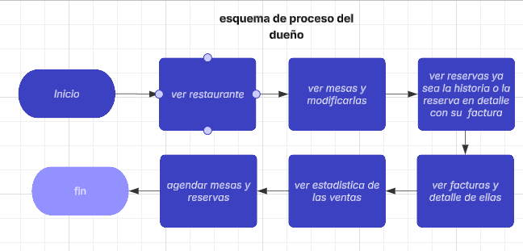
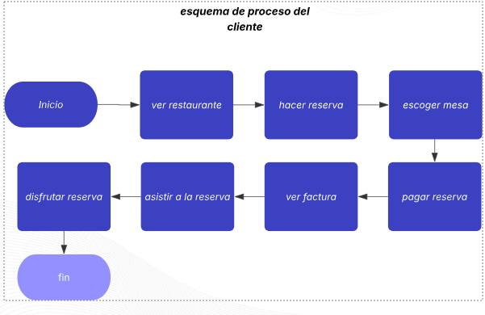
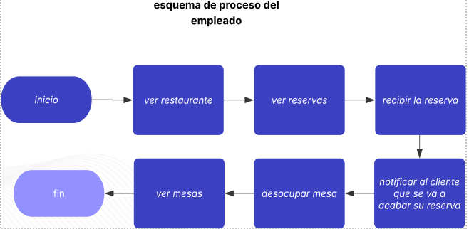

Mapa casos de uso
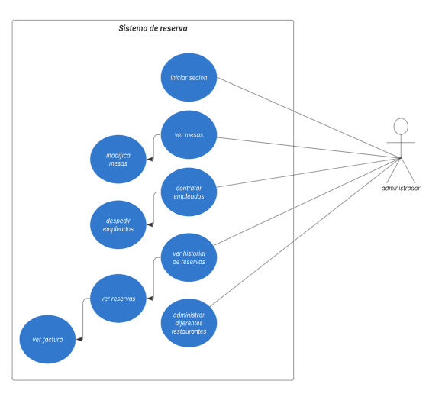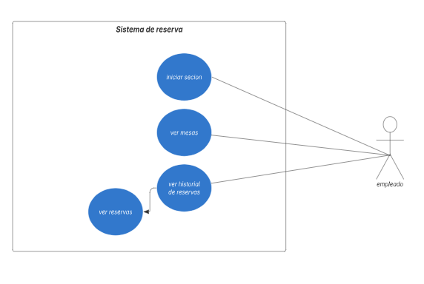

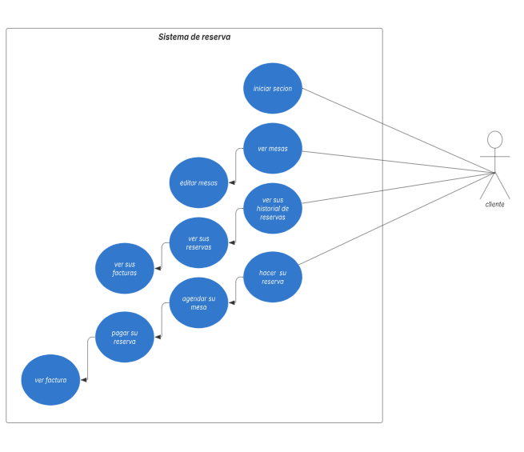

Árbol de problemas
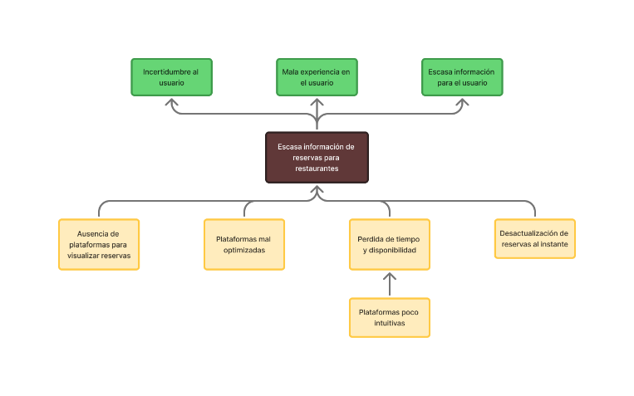
Árbol de objetivos
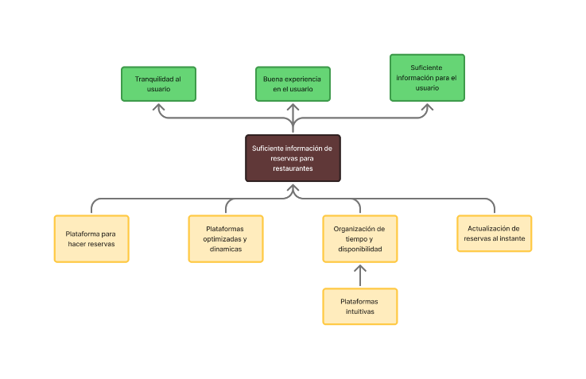

Diseño de la página web
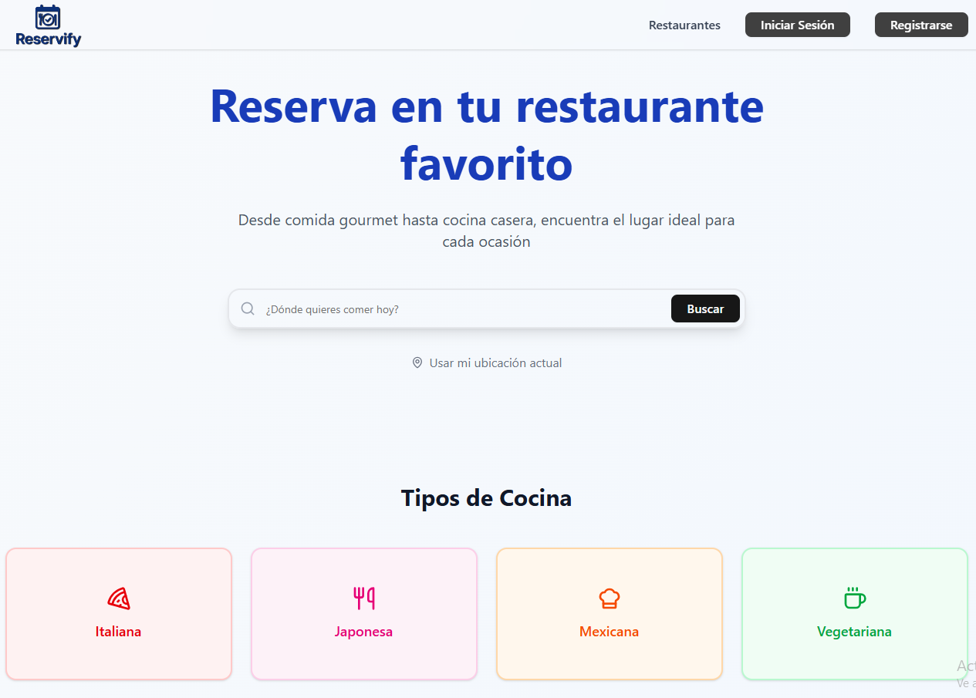
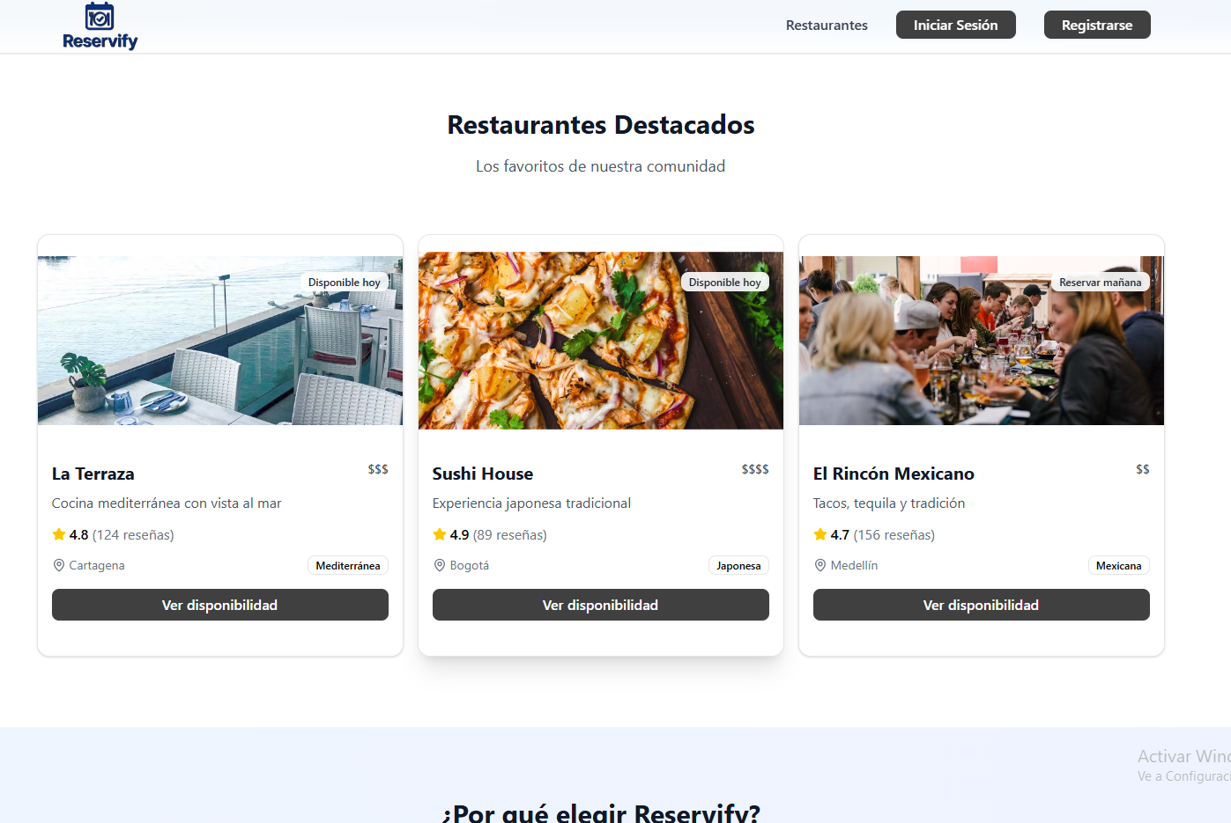

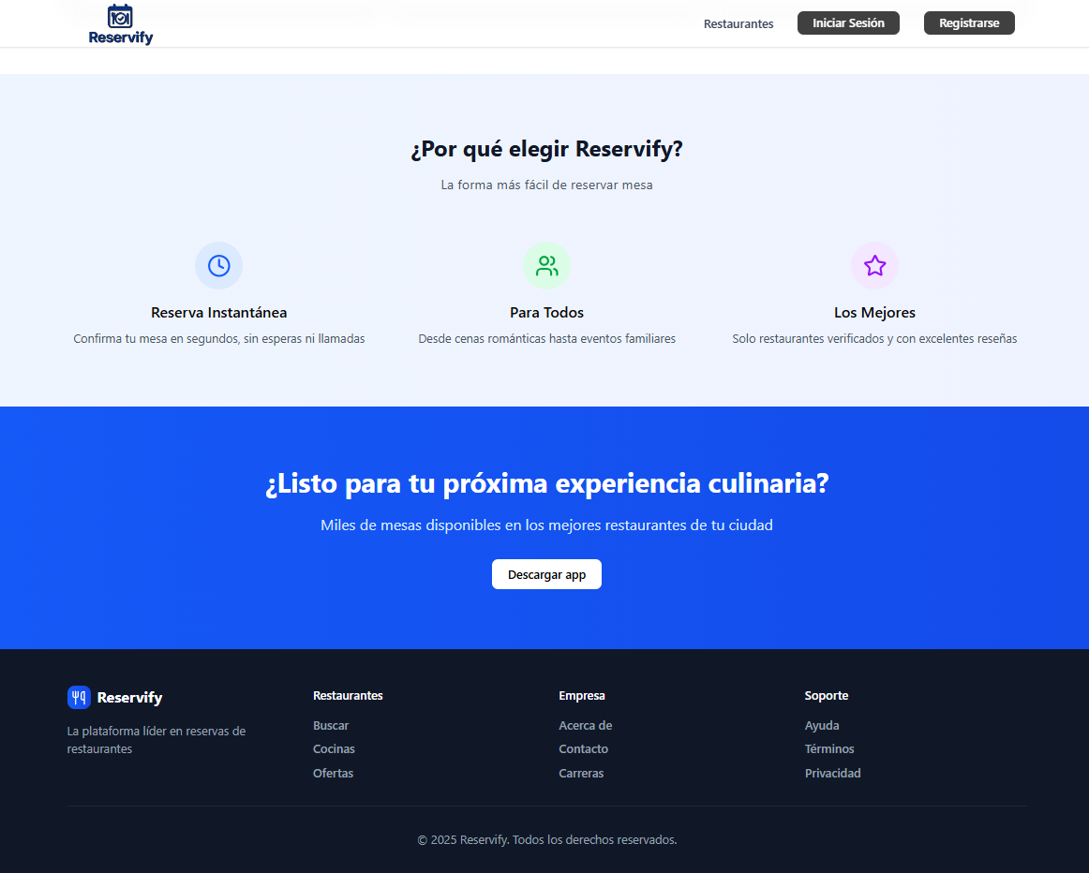
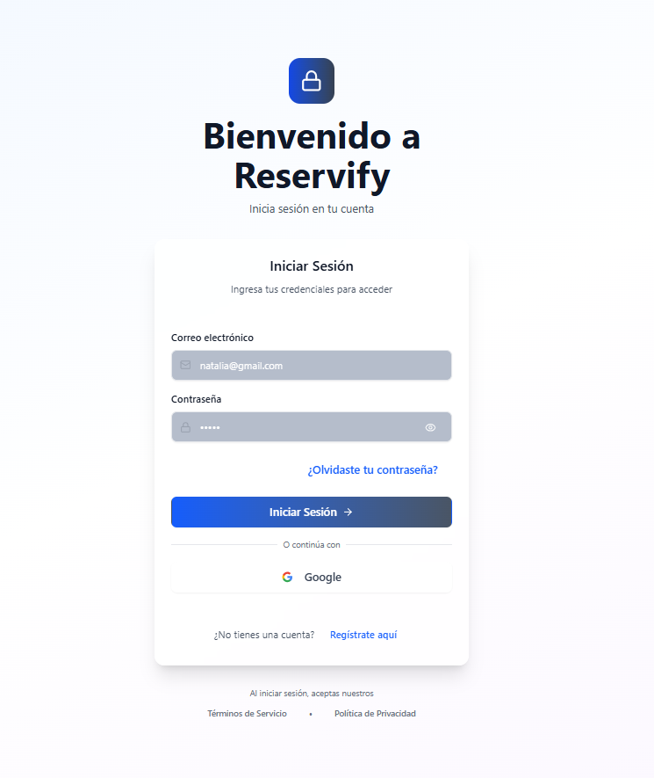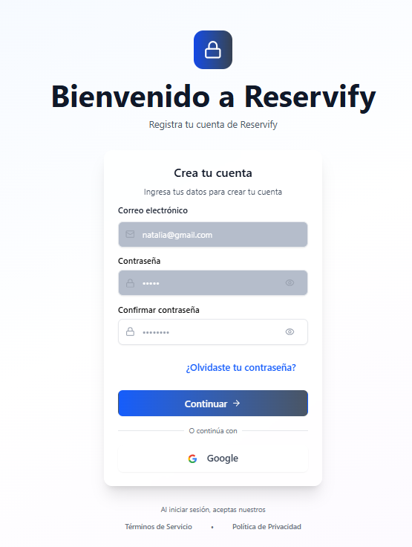

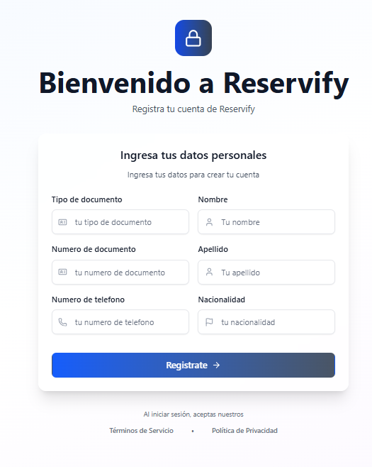

(MR) Mapa de relaciones
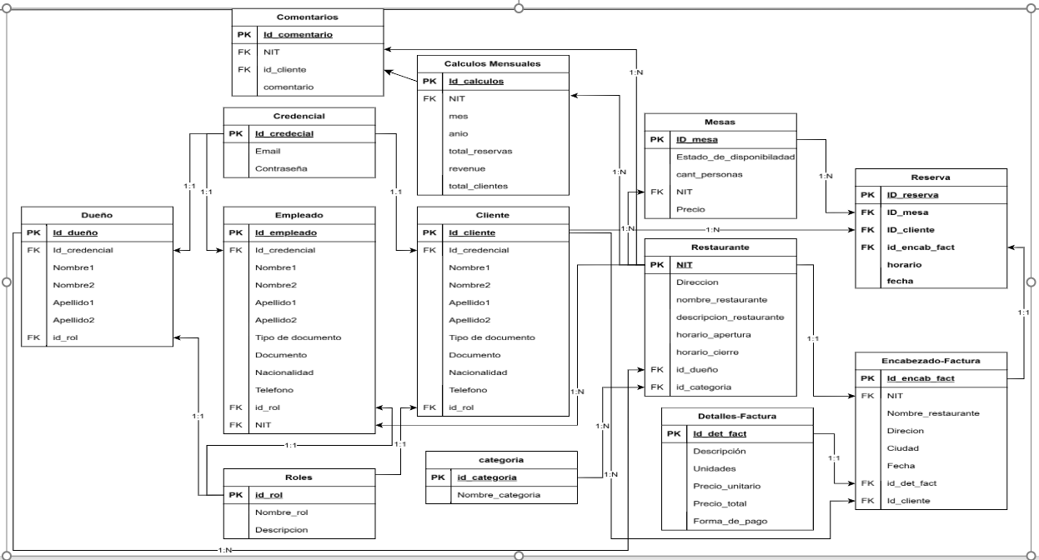
(MER)Mapa Entidad Relación
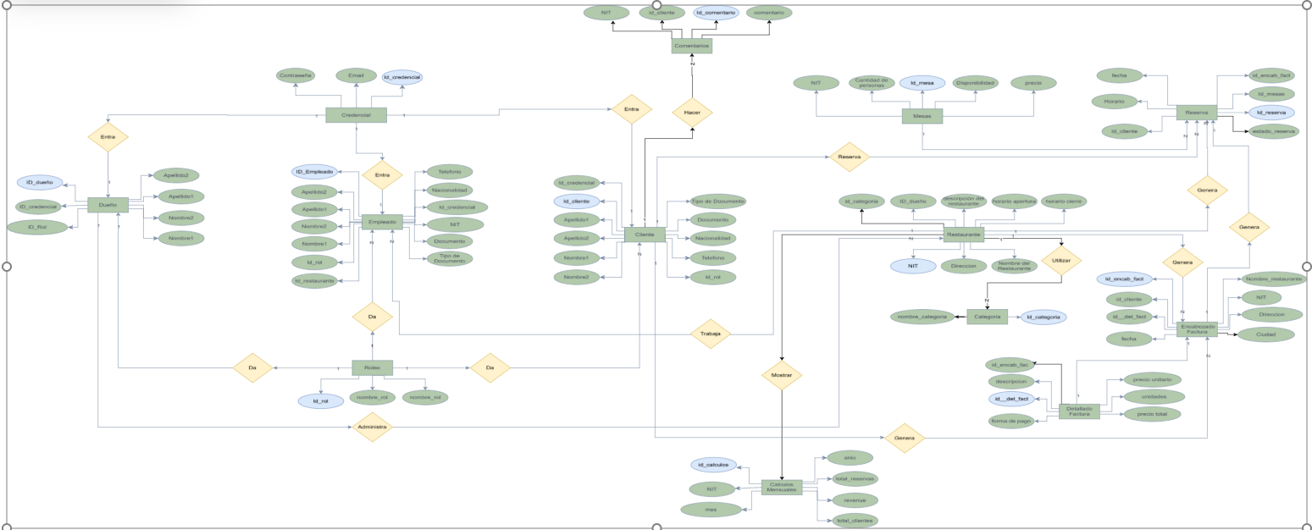

Pre modelado de la base de datos
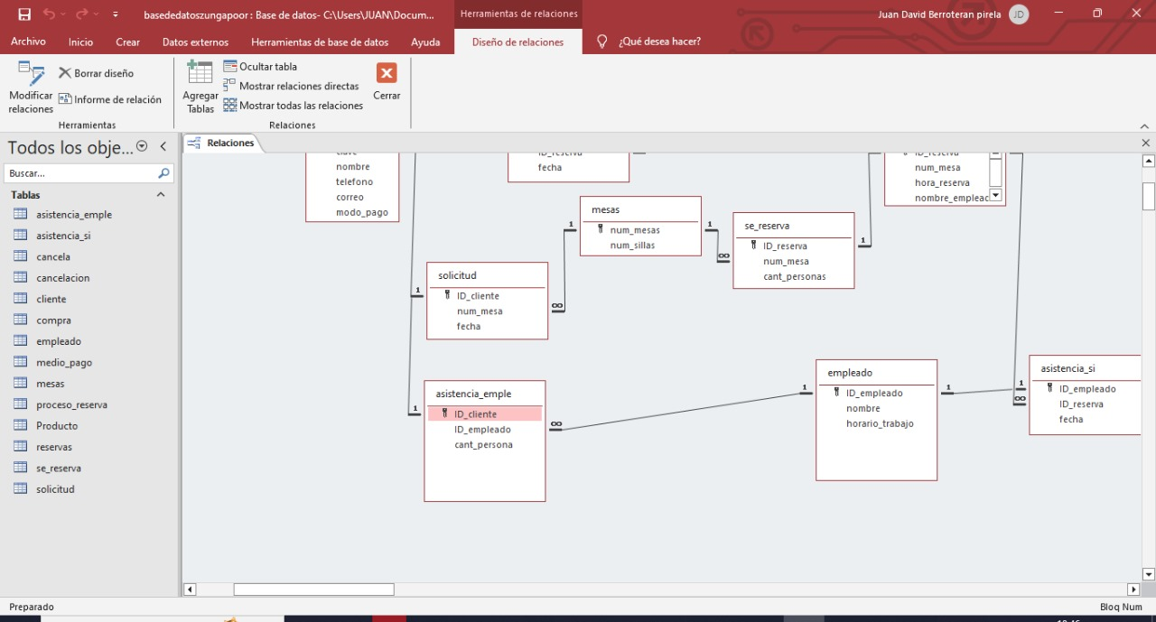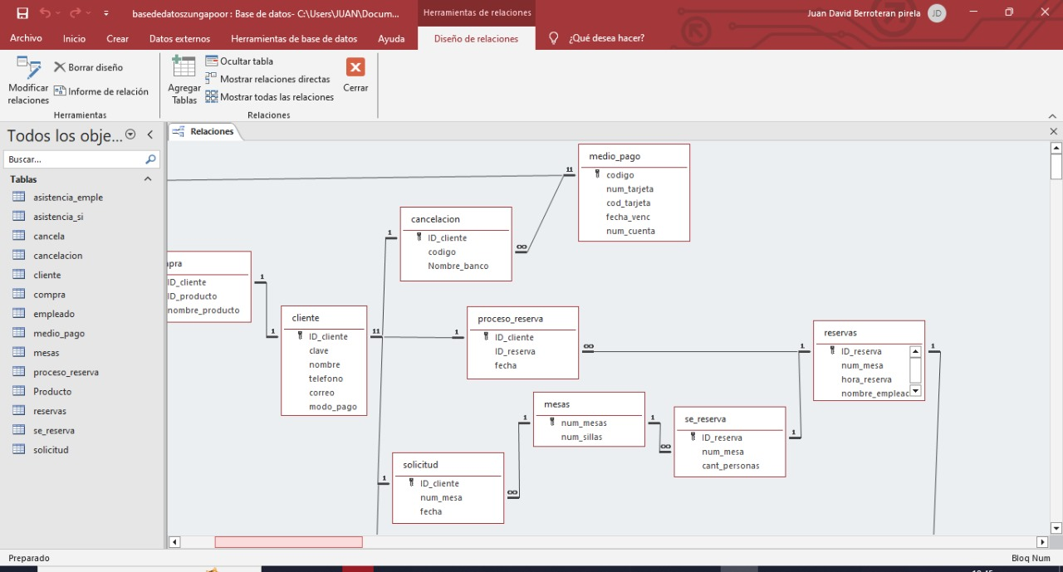

Consultas de prueba de relación básica de la base de datos
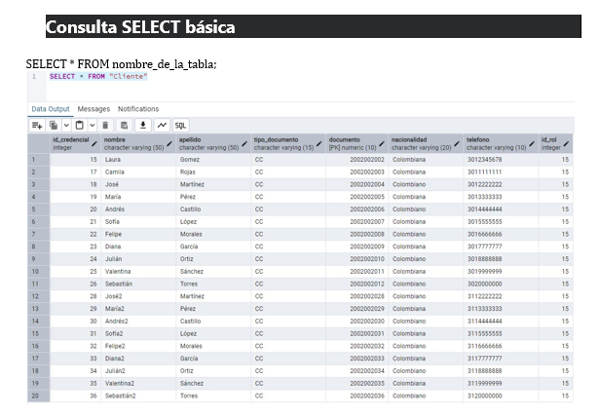

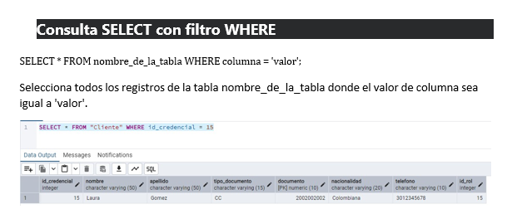
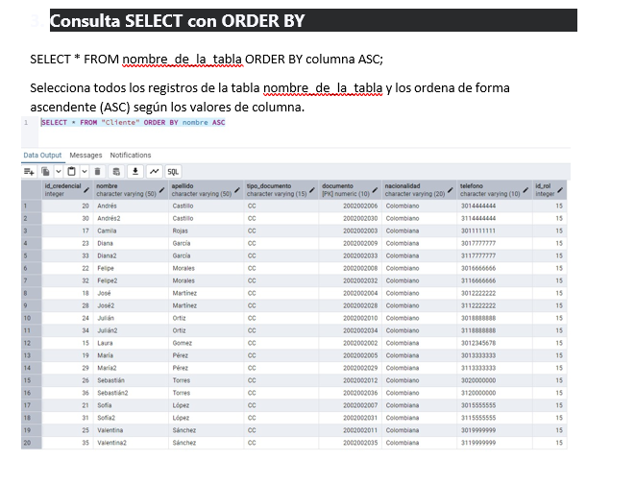
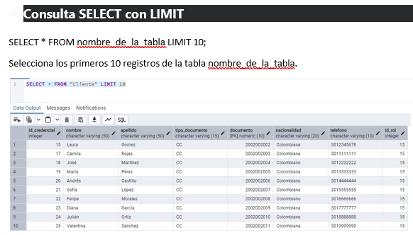
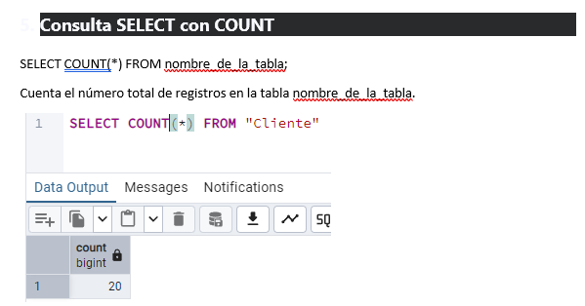
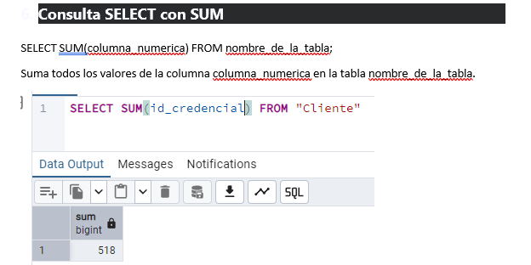
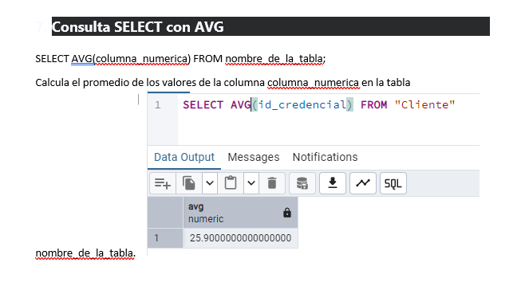
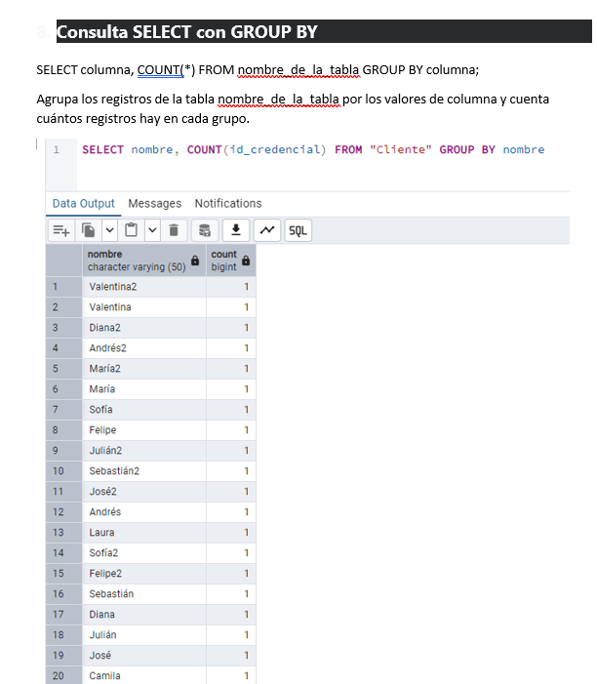

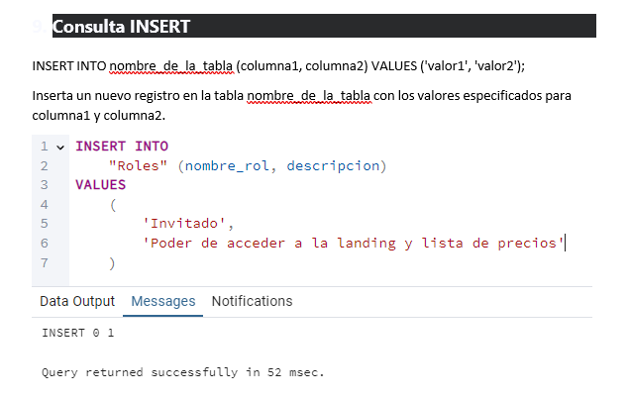

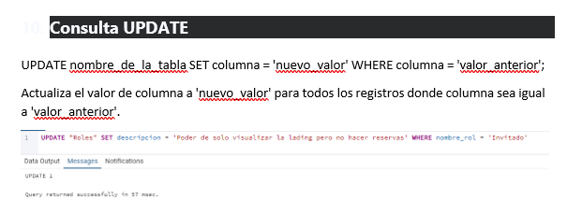
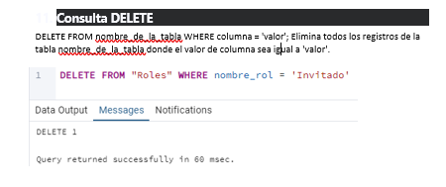
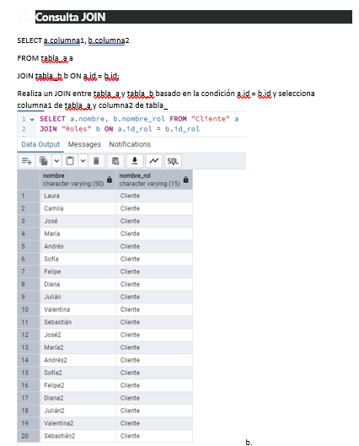
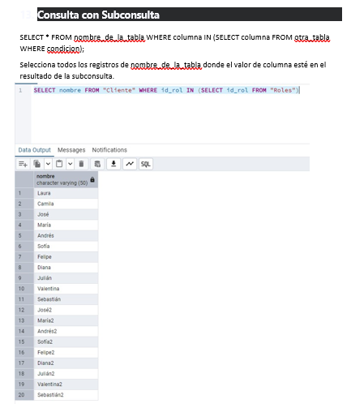
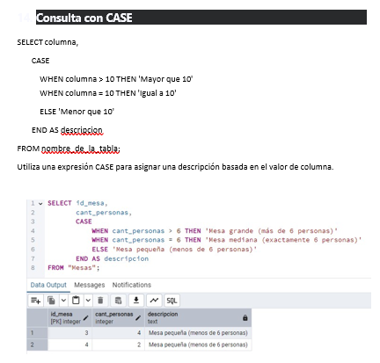
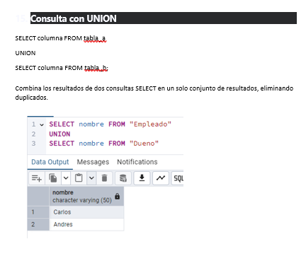

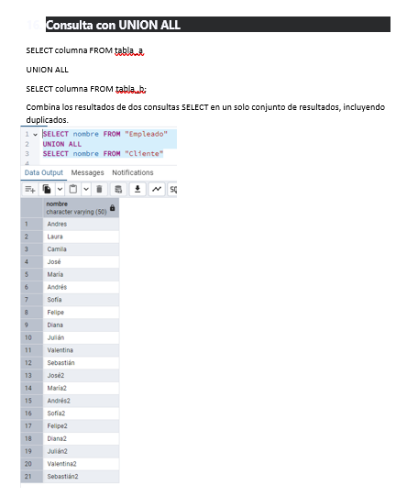
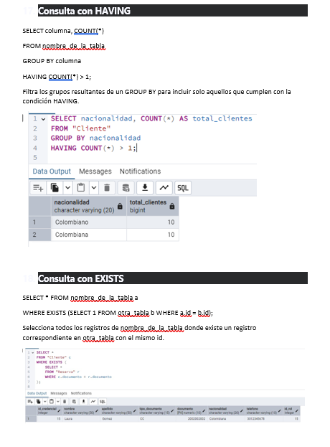
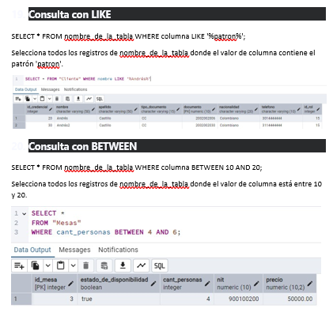
Pruebas de SQL Injection

- Verificación de Normalización

-- Buscar tablas con posibles campos multivaluados (violación 1NF)

SELECT table_name, column_name

FROM information_schema.columns

WHERE data_type LIKE '%,%' OR data_type LIKE '%|%' OR data_type LIKE '%;%';

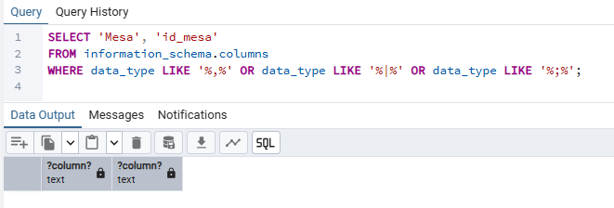

- Segunda Forma Normal (2NF)

-- Identificar tablas con claves compuestas que podrían tener dependencias parciales

SELECT

tc.table_schema,

tc.table_name,

kcu.column_name

FROM

information_schema.table_constraints AS tc

JOIN

information_schema.key_column_usage AS kcu

ON tc.constraint_name = kcu.constraint_name

AND tc.table_schema = kcu.table_schema

WHERE

tc.constraint_type = 'PRIMARY KEY'

ORDER BY

tc.table_schema,

tc.table_name,

kcu.ordinal_position;

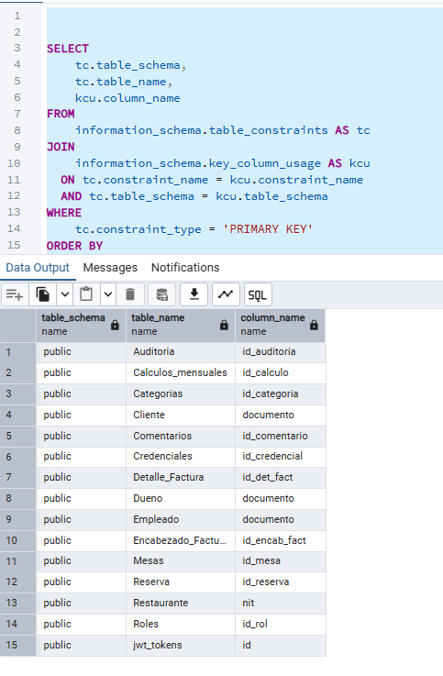

- -- Buscar posibles dependencias transitivas (columnas que podrían derivarse de otras)-- Esta es una consulta conceptual que requiere adaptación según esquema

SELECT t1.table_name, t1.column_name as posible_dependiente,

t2.column_name as posible_determinante

FROM information_schema.columns t1

JOIN information_schema.columns t2

ON t1.table_name = t2.table_name

WHERE t1.column_name LIKE '%total%'

AND (t2.column_name LIKE '%quantity%' OR t2.column_name LIKE '%price%');

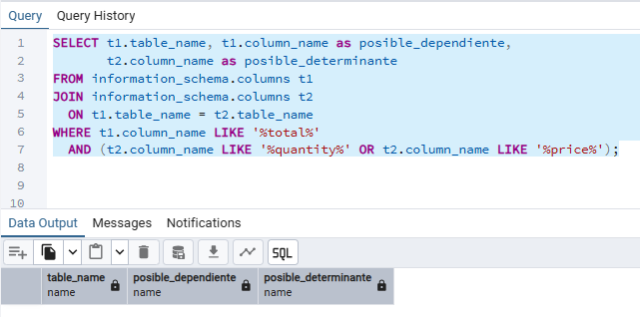

- Verificación de Integridad Referencial

-- Encontrar claves foráneas sin índice (puede afectar rendimiento)

WITH fk_columns AS (

SELECT

conrelid AS table_oid,

conname AS constraint_name,

unnest(conkey) AS attnum

FROM

pg_constraint

WHERE

contype = 'f' -- foreign keys

),

indexed_columns AS (

SELECT

indrelid AS table_oid,

unnest(indkey) AS attnum

FROM

pg_index

)

SELECT

nsp.nspname AS schema_name,

cls.relname AS table_name,

att.attname AS column_name,

fk.constraint_name

FROM

fk_columns fk

JOIN

pg_class cls ON cls.oid = fk.table_oid

JOIN

pg_namespace nsp ON cls.relnamespace = nsp.oid

JOIN

pg_attribute att ON att.attrelid = fk.table_oid AND att.attnum = fk.attnum

LEFT JOIN

indexed_columns idx ON idx.table_oid = fk.table_oid AND idx.attnum = fk.attnum

WHERE

idx.attnum IS NULL

ORDER BY

schema_name, table_name, column_name;

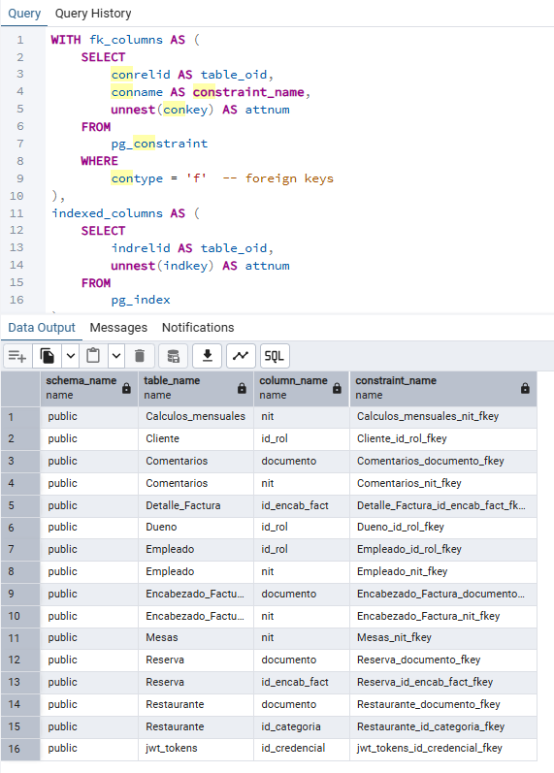

- Detección de Redundancia

-- Posibles datos duplicados (ejemplo para tabla de clientes)

SELECT first_name, last_name, email, COUNT(*) as duplicates

FROM customers

GROUP BY first_name, last_name, email

HAVING COUNT(*) > 1;

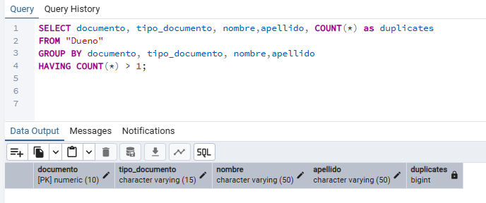

Identificar vulnerabilidades potenciales en las URLs

- Análisis de Parámetros URL
Inyección SQL (SQLi)
Prueba: Agregar comillas simples (') o caracteres especiales SQL a los parámetros
https://tusitio.com/buscar?producto=1' OR '1'='1
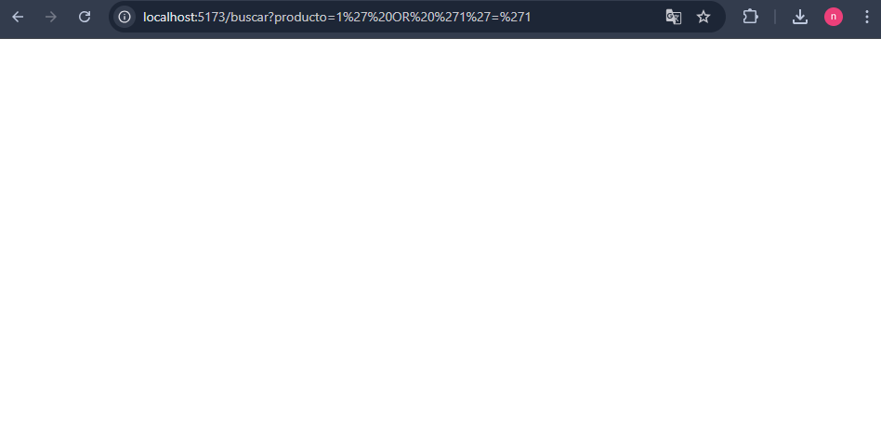
- Qué buscar: Errores de base de datos o comportamientos inesperados en la respuesta

b) Cross-Site Scripting (XSS)
https://tusitio.com/buscar?q=<script>alert(1)</script>
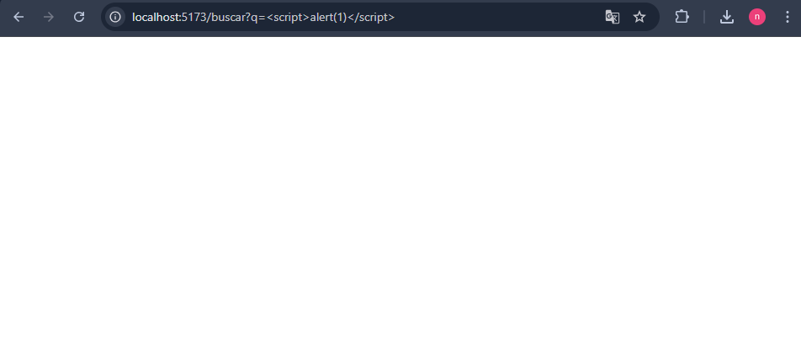

- Manipulación de Rutas

Directory Traversal

Prueba: Intentar acceder a archivos del sistema
https://tusitio.com/../../etc/passwd
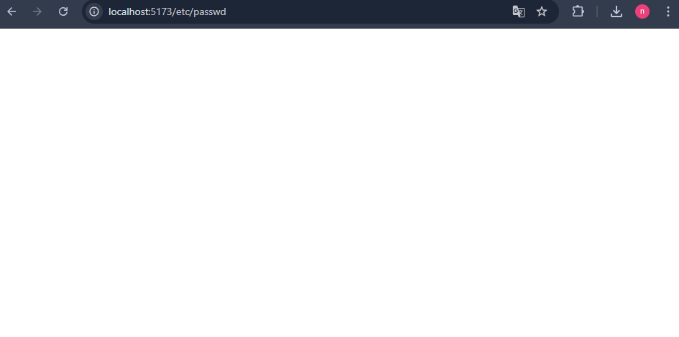
https://tusitio.com/documentos?archivo=../../../config.ini
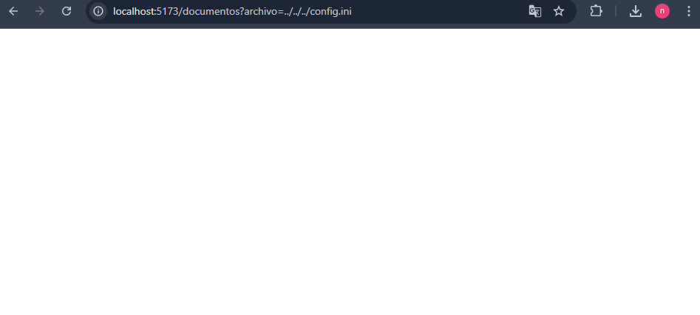

- Forced Browsing (búsqueda forzada)
Prueba: Acceder a rutas no vinculadas
https://tusitio.com/admin
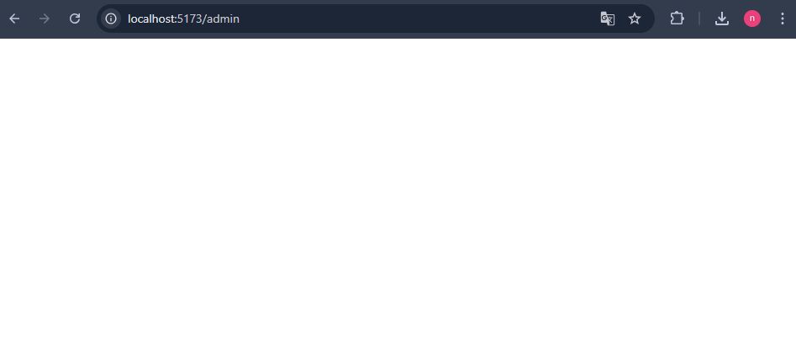
https://tusitio.com/backup
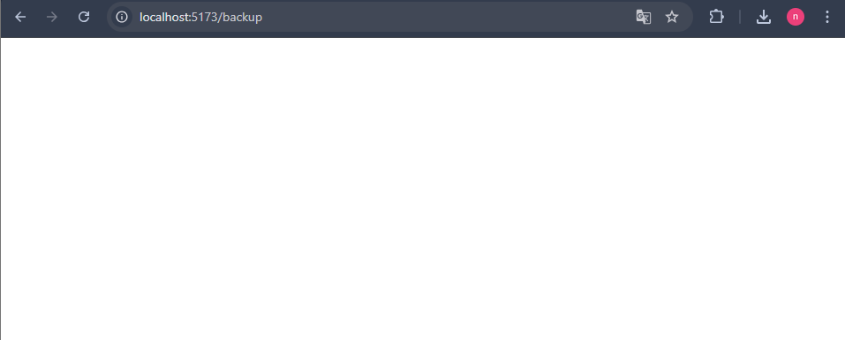
https://tusitio.com/config.json
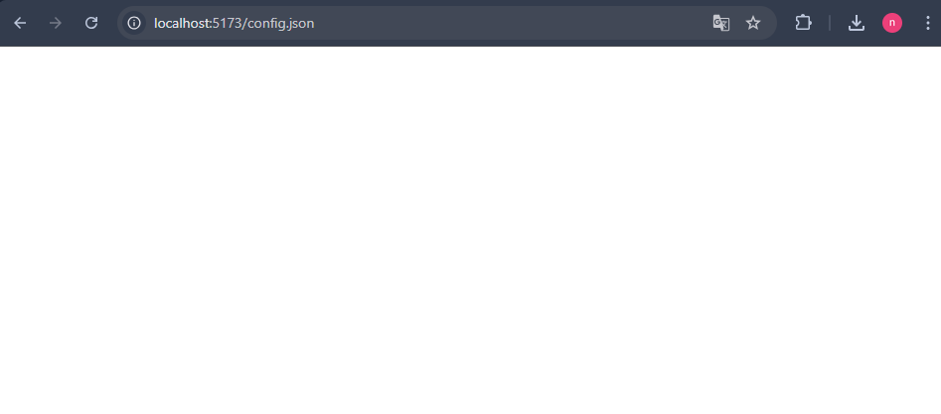

- Cabeceras HTTP
Prueba: Enviar múltiples parámetros con el mismo nombre
https://tusitio.com/login?user=admin&user=invitado
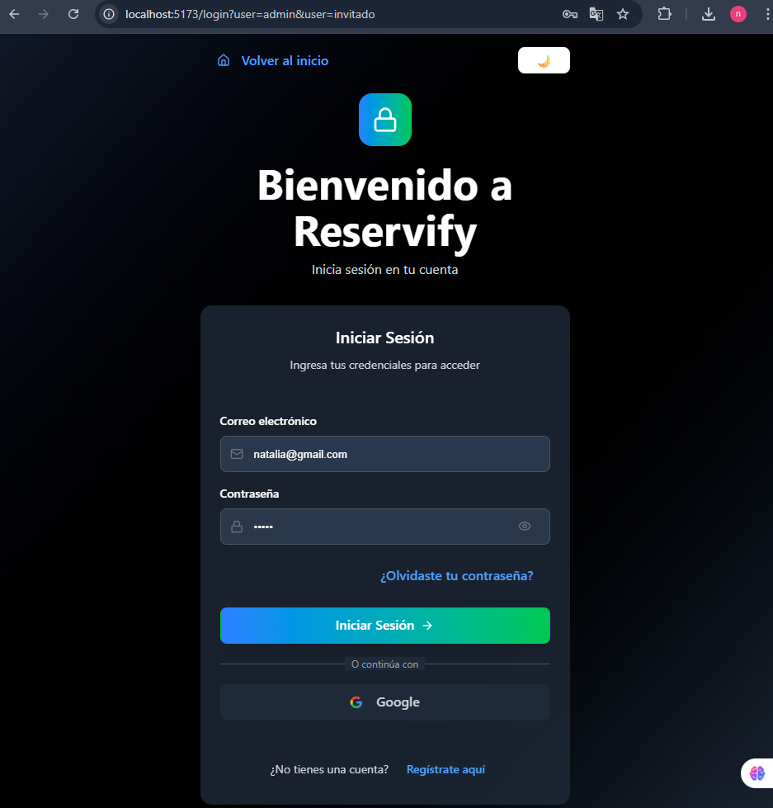Objetivo General
Desarrollar un sistema de software que permita la gestión eficiente de reservas en restaurantes, optimizando el control de mesas y horarios, mejorando la experiencia del cliente y apoyando a los administradores con herramientas de análisis y toma de decisiones.
Objetivos Específicos
- Diseñar e implementar una plataforma web y móvil que permita a los clientes realizar, modificar y cancelar reservas en tiempo real.
- Automatizar la gestión de mesas y horarios para evitar sobrecupos, duplicidades y errores humanos en la administración de reservas.
- Desarrollar un módulo administrativo que brinde a los restaurantes estadísticas, reportes y control de la ocupación de mesas.
- Incorporar un sistema de notificaciones (correo electrónico y/o SMS) para confirmar y recordar reservas a los clientes.
- Garantizar la seguridad de la información mediante políticas de protección de datos y protocolos de encriptación.
- Diseñar una interfaz intuitiva y adaptable a diferentes tipos de restaurantes, priorizando la experiencia del usuario.
- Facilitar la integración con otros sistemas de gestión de restaurantes (facturación, inventario o CRM) en futuras versiones.

Técnicas de recolección de datos (diseño de los instrumentos, respuestas y tabulaciones)
Cuestionario para hacer la página web
1. ¿Cuál es la principal necesidad del restaurante?
Respuesta: Contar con un sistema digital que permita gestionar reservas en tiempo real y reducir errores ocasionados por la administración manual.
2. ¿Qué funcionalidades básicas debe tener el software?
Respuesta:
- Registro de clientes y reservas.
- Gestión de mesas y horarios.
- Confirmación, modificación y cancelación de reservas.
- Notificaciones automáticas (correo o SMS).
3. ¿Quiénes serán los usuarios principales del sistema?
Respuesta:
- Clientes: para realizar reservas en línea.
- Administradores/empleados del restaurante: para gestionar disponibilidad y reportes.
4. ¿Qué problemas actuales se buscan solucionar?
Respuesta:
- Duplicidad en reservas.
- Pérdida de clientes por mala gestión.
- Exceso de llamadas telefónicas.
- Falta de control y estadísticas sobre la ocupación.
5. ¿En qué plataformas debe estar disponible?
Respuesta: En versión web y aplicación móvil (Android e iOS).
6. ¿Qué tipo de reportes debe generar el sistema?
Respuesta:
- Número de reservas diarias, semanales y mensuales.
- Horas y días de mayor demanda.
- Tasas de cancelación.
- Mesas más reservadas.
7. ¿Cómo se debe notificar al cliente sobre su reserva?
Respuesta: A través de correo electrónico y/o SMS, con confirmación inmediata y recordatorio previo.
8. ¿Qué nivel de seguridad es necesario?
Respuesta: Se debe garantizar la protección de datos personales con cifrado y cumplimiento de normas de privacidad (ej. Ley de Habeas Data).
9. ¿Se necesita personalización para cada restaurante?
Respuesta: Sí, el sistema debe permitir configurar:
- Horarios de apertura y cierre.
- Número y disposición de mesas.
- Políticas de cancelación.
10. ¿Qué se espera a futuro del sistema?
Respuesta:
- Integración con sistemas de facturación e inventario.
- Módulo de fidelización de clientes (puntos o descuentos).
- Opción de pagos en línea al reservar.

CONCLUSIONES
GLOSARIO

EVIDENCIAS FOTOGRÁFICAS Y LINKS DE LOS AUDIOS

